- KIẾN TRÚC TRANSFORMER
Kiến trúc Transformers cũng sử dụng hai phần Encoder và Decoder khá giống RNNs. Điểm khác biệt là input được đẩy vào cùng một lúc, không còn khái niệm time-step trong Transformers nữa. Cơ chế Self-Attention thay thế cho "recurrent" của RNNs.
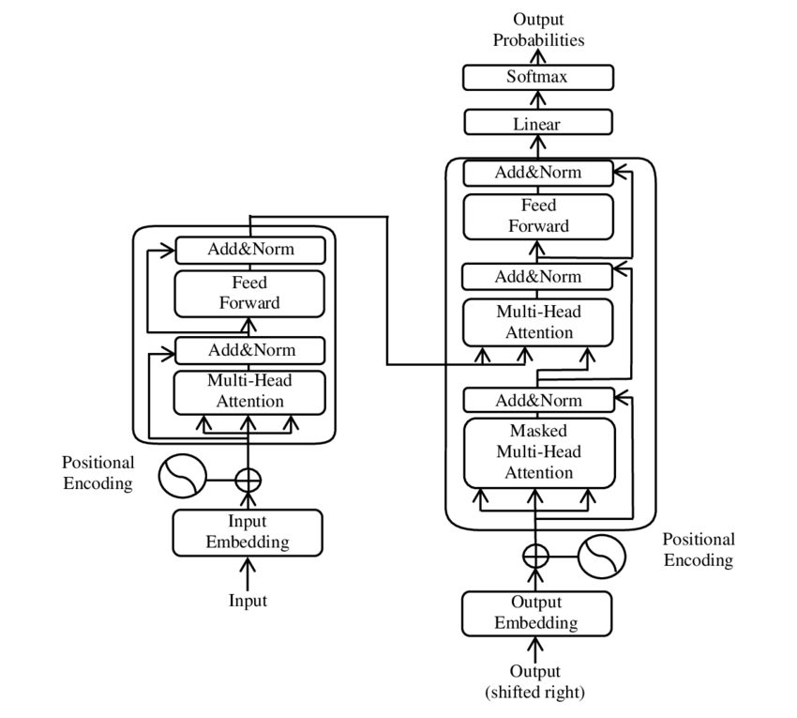
Hình: kiến trúc transformer
  - . Encoder layer
    - . Input Embedding
Trong các mô hình học máy, học sâu (deep learning), dữ liệu đầu vào phải được mã hóa dưới dạng số thực hoặc phức, cũng như được biểu diễn bởi các cấu trúc toán học như vector, ma trận. Do vậy, cùng với sự phát triển của tiếp cận deep learning, các phương pháp học biểu diễn là một hướng nghiên cứu được quan tâm. Gần đây, một số mô hình học biểu diễn cho từ được đề xuất như GloVe, Fasttext, gensim Word2Vec.
    - . Positional Encoding
Word embeddings giúp biểu diễn ngữ nghĩa của một từ, tuy nhiên cùng một từ ở vị trí khác nhau của câu lại mang ý nghĩa khác nhau. Do đó Transformers có thêm một phần Positional Encoding để đưa thêm thông tin về vị trí của một từ.
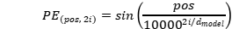

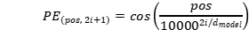
    - Self-Attention
Self-Attention là cơ chế giúp Transformers "hiểu" được sự liên quan giữa các từ trong một câu. Ví dụ như từ "kicked" trong câu "I kicked the ball" (tôi đã đá quả bóng) liên quan như thế nào đến các từ khác? Liên quan mật thiết đến từ "I" (chủ ngữ), "kicked" là chính nó lên sẽ luôn "liên quan mạnh" và "ball" (vị ngữ). Ngoài ra từ "the" là giới từ nên sự liên kết với từ "kicked" gần như không có.
    - Multi-head Attention
Vấn đề của Self-attention là attention của một từ sẽ luôn "chú ý" vào chính nó vì "nó" phải liên quan đến "nó" nhiều nhất. Sự tương tác giữa các từ KHÁC NHAU trong câu được thực hiện bởi Multi-head attention: thay vì sử dụng 1 Self-attention (1 head) bằng cách sử dụng nhiều Attention khác nhau (multi-head), mỗi Attention sẽ chú ý đến một phần khác nhau trong câu.
Mỗi "head" cho ra một ma trận attention riêng. Việc concat các ma trận này và nhân với ma trận trọng số WO sinh ra một ma trận attention duy nhất (weighted sum). Ma trận trọng số này được tune trong khi training.
    - Residuals

    - Feed Forward
  - Decoder
Quá trình decoder cũng hoàn toàn tương tự như encoder
    - Masked Multi-head Attention
Trong việc thực hiện bài toán English-France translation với Transformers, công việc của Decoder là giải mã thông tin từ Encoder và sinh ra từng từ tiếng Pháp dựa trên những từ trước đó. Nếu sử dụng Multi-head attention trên cả câu như ở Encoder, Decoder sẽ "thấy" luôn từ tiếp theo mà nó cần dịch. Để ngăn điều đó, khi Decoder dịch đến từ thứ i, phần sau của câu tiếng Pháp sẽ bị che lại (masked) và Decoder chỉ được phép "nhìn" thấy phần nó đã dịch trước đó.
    - Quá trình decode
Quá trình decode cơ bản giống với encode, chỉ khác là Decoder decode từng từ một và input của Decoder (câu tiếng Pháp) bị masked. Sau khi masked input đưa qua sub-layer #1 của Decoder chỉ nhân với 1 ma trận trọng số WQ. K và V được lấy từ Encoder cùng với Q từ Masked multi-head attention đưa vào sub-layer #2 và #3 tương tự như Encoder. Cuối cùng, các vector được đẩy vào lớp Linear (là 1 mạng Fully Connected) theo sau bởi Softmax để cho ra xác suất của từ tiếp theo.
Trên đây là kiến trúc về mô hình Transformers - một mô hình học sâu được sử dụng nhiều trong các ứng ụng NLP. Hiện Transformers có nhiều biến thể, cùng với pre-trained models đã được tích hợp trong rất nhiều packages hỗ trợ tensorflow, keras, pytorch đã được ứng dụng nhiều trong các bài toán xử lý ngôn ngữ tự nhiên có độ chính xác cao (State-of-the-art)
- Sử dụng transformers trong dịch máy
Kiến trúc mô hình dịch máy sử dụng Transformer giống như những mô hình dịch máy khác. Gồm hai phần lớn là encoder và decoder. Encoder dùng để học vector biểu diễn của câu với mong muốn rằng vectơ này mang thông tin hoàn hảo của câu đó. Decoder thực hiện chức năng chuyển vector biểu diễn thành ngôn ngữ đích.
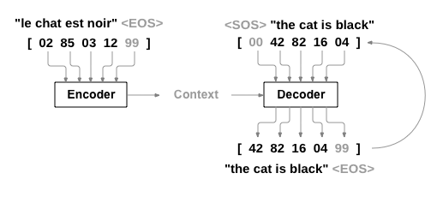
Hình: Kiến trúc mô hình dịch máy seq2seq
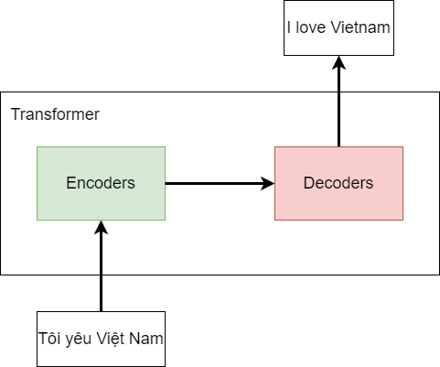
Hình: Kiến trúc mô hình dịch máy transformer
Ưu điểm của transformer là mô hình này có khả năng xử lý song song cho các từ. Encoders của mô hình transformer là một dạng feed forward neural nets, bao gồm nhiều encoder layer khác, mỗi encoder layer này xử lý đồng thời các từ.
  - Embedding Layer với Position Encoding
Position Encoding dùng để đưa thông tin về vị trí của các từ vào mô hình transformer. Đầu tiên, các từ được biểu diễn bằng một vector sử dụng một ma trận word embedding có số dòng bằng kích thước của tập từ vựng. Sau đó các từ trong câu được tìm kiếm trong ma trận này, và được nối nhau thành các dòng của một ma trận hai chiều chứa ngữ nghĩa của từng từ riêng biệt. Positional encoding giải quyết vấn đề đưa thông tin vị trí các từ vào trong vector đầu vào.
Biểu diễn vị trí các từ bằng chuỗi các số liên tục từ 0,1,2,3…, n. Vấn đề là khi chuỗi dài thì số này có thể khá lớn, và mô hình sẽ gặp khó khăn khi dự đoán những câu có chiều dài lớn hơn tất cả các câu có trong tập huấn luyện. Để giải quyết vấn đề này, có thể chuẩn hóa lại cho chuỗi số này nằm trong đoạn từ 0-1 bằng cách chia cho n nhưng gặp vấn đề khác là khoảng cách giữa hai từ liên tiếp sẽ phụ thuộc vào chiều dài của chuỗi, và trong một khoảng cố định, không hình dùng được khoảng đó chứa bao nhiêu từ. Nghĩa là position encoding sẽ khác nhau tùy thuộc vào độ dài của câu đó.
    - Phương pháp sinusoidal position encoding
Vị trí của các từ được mã hóa bằng một vector có kích thước bằng word embedding và được cộng trực tiếp vào word embedding.
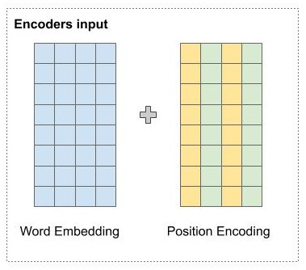
Cụ thể, tại vị trí chẵn, tác giả sử dụng hàm sin, và với vị trí lẽ tác giả sử dụng hàm cos để tính giá trị tại chiều đó.
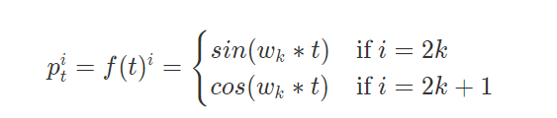
Trong đó
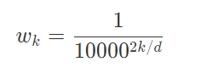
Hình 14 minh họa cho cách tính position encoding. Với word embedding có 6 chiều, position encoding cũng có tương ứng là 6 chiều. Mỗi dòng tương ứng với một từ. Giá trị của các vectơ tại mỗi vị trí được tính toán theo công thức ở hình 13.

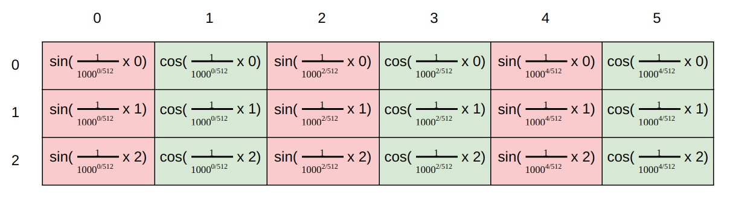
Hình 13. Tính giá trị các vectơ theo vị trí
Ví dụ: có các số từ 0-15, bit ngoài cùng bên phải thay đổi nhanh nhất mỗi 1 số, và sau đó là bit bên phải thứ 2, thay đổi mỗi 2 số, tương tự cho các bit khác.

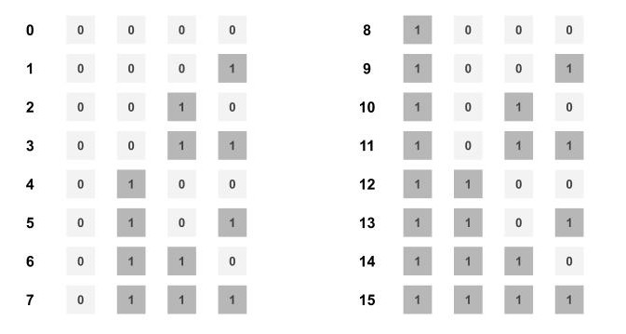
Hình 14. Cách tính position encoding
Trong công thức tính, hàm sin và cos có dạng đồ thị tần số và tần số này giảm dần ở các chiều lớn dần. Hình 15 ở chiều 0, giá trị thay đổi liên tục tương ứng với màu sắc thay đổi liên tục, và tần số thay đổi này giảm dần ở các chiều lớn hơn.
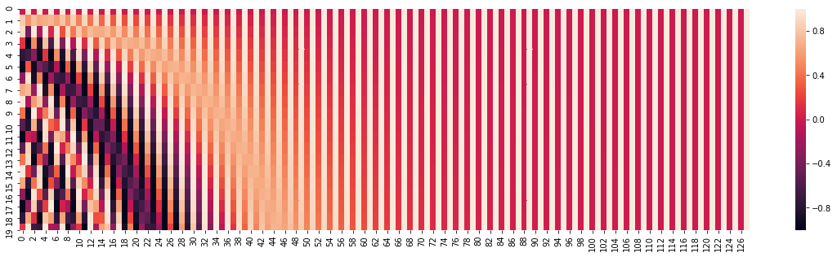
Hình 15. Thay đổi giá trị theo cách tính position encoding
Biểu diễn giá trị tương tự như cách biểu diễn các số nguyên trong hệ nhị phân, nên chúng ta có thể biểu diễn được vị trí các từ. Xem ma trận khoảng cách của các vectơ biểu diễn vị trí như hình 16. Các vector biểu diễn thể hiện được tính chất khoảng cách giữa hai từ. Hai từ cách càng xa nhau thì khoảng cách càng lớn hơn
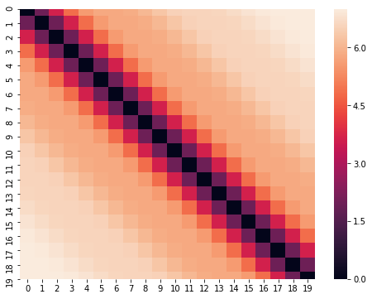
Hình 16. Biểu diễn ma trận khoảng cách của các vectơ biểu diễn vị trí
Với biểu diễn này, cho phép mô hình dễ dàng học được mối quan hệ tương đối giữa các từ. Cụ thể, biểu diễn vị trí của từ t + offset có thể chuyển thành biểu diễn vị trí của từ t bằng một phép biến đổi tuyến tính dựa trên ma trận phép quay.
  - Encoder
Encoder của mô hình Transformer có thể bao gồm nhiều encoder layer tương tự nhau. Mỗi encoder layer của transformer lại bao gồm 2 thành phần chính là multi head attention và feedforward network, ngoài ra còn có skip connection và normalization layer. Trong đó multi-head attention là một layer mới tạo nên sự khác biệt giữa mô hình LSTM và mô hình Transformer đang được đưa ra.
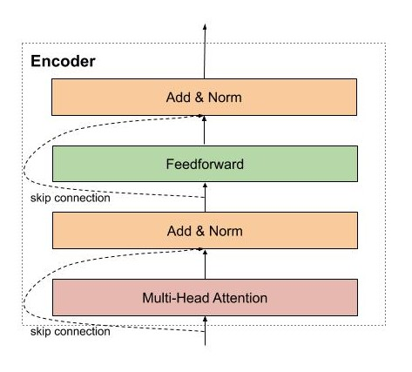
Hình 17. Biểu diễn ma trận khoảng cách của các vectơ biểu diễn vị trí
Encoder đầu tiên sẽ nhận ma trận biểu diễn của các từ đã được cộng với thông tin vị trí thông qua positional encoding. Sau đó, ma trận này sẽ được xử lý bởi Multi Head Attention. Multi Head Attention thật chất là self-attention, nhưng để mô hình có thể có chú ý nhiều pattern khác nhau, đơn giản là sử dụng nhiều self-attention.
1.3.1. Self Attention Layer
Self Attention cho phép mô hình khi mã hóa một từ có thể sử dụng thông tin của những từ liên quan tới nó. Ví dụ khi từ nó được mã hóa, nó sẽ chú ý vào các từ liên quan như là mặt trời.
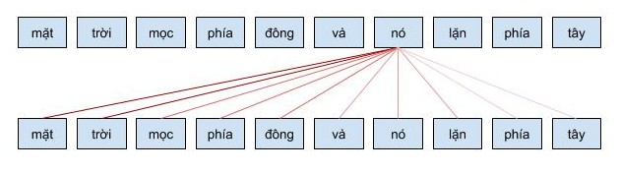
Hình 18. Lớp Self Attention khi mã hóa từ
Cơ chế self attention giống như cơ chế tìm kiếm. Với một từ cho trước, cơ chế này sẽ cho phép mô hình tìm kiếm trong các từ còn lại, từ nào “giống”, để sau đó thông tin sẽ được mã hóa dựa trên tất cả các từ trên.
Với mỗi từ, cần tạo ra 3 vectơ: query, key, value vector bằng cách nhân ma trận biểu diễn các từ đầu vào với ma trận học tương ứng.
Trong đó:
- Query vectơ: chứa thông tin của từ được tìm kiếm, so sánh. Giống như là câu query của google search.
- Key vectơ: biểu diễn thông tin các từ được so sánh với từ cần tìm kiếm ở trên. Ví dụ, như các trang web mà google sẽ so sánh với từ khóa tìm kiếm.
- Value vectơ: biểu diễn nội dung, ý nghĩa của các từ. Ví dụ: nội dung trang web được hiển thị cho người dùng sau khi tìm kiếm.

Để tính tương quan, cần tính tích vô hướng dựa các vectơ query và key. Sau đó dùng hàm softmax để chuẩn hóa chỉ số tương quan trong đoạn 0-1 và tính trung bình cộng có trọng số giữa các vector values sử dụng chỉ số tương quan để tính.
1.3.2. Multi Head Attention
Để mô hình có thể học nhiều kiểu mối quan hệ giữa các từ với nhau, mỗi self-attention học được một kiểu pattern. Do đó để có thể mở rộng khả năng này, đơn giản là thêm nhiều self-attention (cần nhiều ma trận query, key, value). Ma trận trọng số key, query, value có thêm 1 chiều depth.
Multi head attention cho phép mô hình chú ý đến đồng thời những pattern dễ quan sát được như sau:
- Chú ý đến từ kế trước của một từ;
- Chú ý đến từ kế sau của một từ;
- Chú ý đến những từ liên quan của một từ
Trong kiến trúc của mô hình Transformer, residuals connection và normalization layer được sử dụng mọi nơi giúp cho mô hình huấn luyện nhanh hội tụ hơn và trách mất mát thông tin trong quá trình huấn luyện mô hình, ví dụ thông tin của vị trí các từ được mã hóa.
  - Decoder
Decoder thực hiện chức năng giải mã vectơ của câu nguồn thành câu đích, do đó decoder sẽ nhận thông tin từ encoder là 2 vector key và value. Kiến trúc của decoder giống với encoder, ngoại trừ có thêm một multi head attention nằm ở giữa dùng để học mối liên quan giữ từ đang được dịch với các từ được ở câu nguồn.
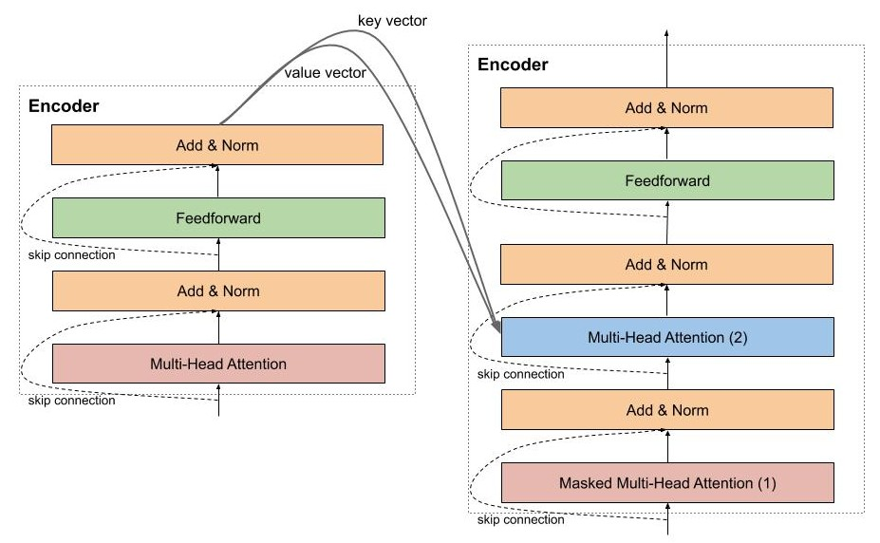
Hình 19. Quá trình decode
1.4.1. Masked Multi Head Attention
Masked Multi Head Attention là multi head attention, có chức năng dùng để encode các từ câu đích trong quá trình dịch. Lúc cài đặt cần phải che đi các từ ở tương lai chưa được mô hình dịch đến, bằng cách nhân với một vector chứa các giá trị 0,1.
Trong decoder còn có một multi head attention khác có chức năng chú ý các từ ở mô hình encoder, layer này nhận vector key và value từ mô hình encoder, và output từ layer phía dưới. Do muốn so sánh sự tương quan giữa từ đang được dịch với các từ nguồn.
1.4.2. Final Fully Connected Layer, Softmax và Loss function
Giống như nhiều mô hình khác, cần thêm một fully connected layer để chuyển output từ layer phía trước thành ma trận có chiều bằng số từ cần dự đoán. Sau đó chuyển đến softmax để tính được xác suất của từ xuất hiện tiếp theo là bao nhiêu. Loss function là cross-entropy, giống như các mô hình phân loại khác thường sử dụng.
1.4.3. Kỹ thuật để huấn luyện Transformer
Để huấn luyện mô hình Transformers, cần Optimizer và Label Smoothing để mô hình Transformer hội tụ được.
1.4.3.1. Optimizer
Để huấn luyện mô hình transformer, sử dụng Adam, learning rate cần phải được điều chỉnh trong suốt quá trình học theo công thức sau:
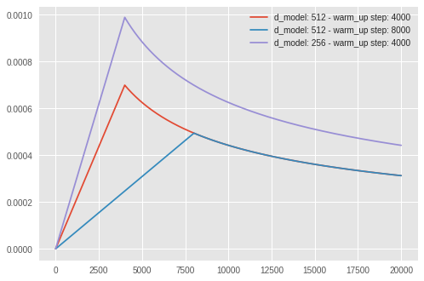
Hình 20. Learning rate
Learning rate sẽ tăng dần trong các lần cập nhật đầu tiên, các bước này được gọi là warmup step, lúc này mô hình sẽ "chạy". Sau đó learning rate giảm dần, để mô hình hội tụ.
1.4.3.2. Label Smoothing
Với mô hình nhiều triệu tham số của Transformers, để hạn chế hiện tượng overfit, có thể sử dụng kỹ thuật label smoothing. Thay vì mã hóa nhãn là một one-hot vector, sẽ thay đổi nhãn một chút bằng cách phân bố thêm xác suất vào các trường hợp còn lại.
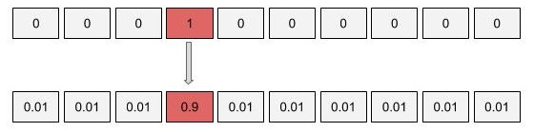
Hình 21. Label Smoothing
Về cơ bản thì ý tưởng của kỹ thuật này khá đơn giản, chúng ta sẽ phạt mô hình khi nó quá tự tin vào việc dự đoán của mình.
- T-5 Model

- Fine-tuning
Fine tuning : Thuật ngữ này có thể được dịch là “Tinh chỉnh” – là một quá trình sử dụng một mô hình mạng đã được huấn luyện cho một nhiệm vụ nhất định để thực hiện một nhiệm vụ tương tự.
Điều quan trọng là chỉ thực hiện bước này sau khi mô hình với các lớp đông lạnh đã được huấn luyện để hội tụ. Nếu trộn các lớp trainable được khởi tạo ngẫu nhiên với các lớp trainable chứa các tính năng đã được huấn luyện trước, các lớp được khởi tạo ngẫu nhiên sẽ gây ra các thay đổi gradient rất lớn trong quá trình huấn luyện, điều này sẽ phá hủy các tính năng đã được huấn luyện trước của bạn.

